Knudsker
Pensionistforening
www.knudskerpensionistforening.dk
E-mail: knudskerpensionistforening@gmail.com
Program
2023
Vi følger Myndighedernes generelle Corona-restriktioner
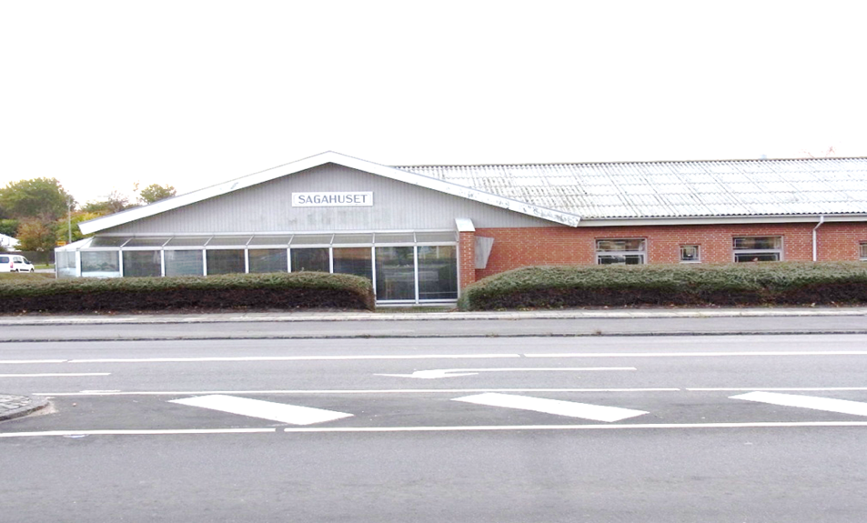

De fleste arrangementer holdes i Sagahuset, Rønne

Lørdag den 14. januar kl.13.00
Nytårsfest. Der serveres 3 retter mad og kaffe.
Musik og dans v. Niels-Erik Kofoed. Pris kr. 175,- betales ved indgangen. Tilmelding senest den 4.januar.

Søndag den 5. februar kl. 14.00
Ordinær generalforsamling i Sagahuset. Dagsorden iflg. vedtægterne. Foreningen giver kaffe og kage.

Søndag den 19. februar. kl. 14.00
Fastelavnsfest. Vi slår katten af tønden og kårer kattekonge og -dronning. Derefter kaffe med fastelavnsboller. Kom gerne udklædt. Præmie til den bedst udklædte.
Kr. 50,- betales ved indgangen. Tilmelding senest den 9. februar.

Søndag den 12. marts kl. 14.00
Underholdning med Jan Torgersen: ”Gammel Rock på nye flasker”
Kaffe og kage i pausen og en let middag efter underholdningen.
Kr. 125,- betales ved indgangen. Tilmelding senest den 2. marts.

Lørdag den 25. marts kl. 13.00
Fødselsdagsfest. (Foreningen fylder 71 år.) Der serveres 3 retter mad og kaffe. Musik og dans v. Niels Erik Kofoed.
Kr. 175,- betales ved indgangen. Tilmelding senest den. 15. marts.

Søndag den 2. april kl. 14.00
Syng-sammen eftermiddag i Sagahuset. Pensionistkoret kommer og synger sange fra vores sangbog sammen med os. Kaffe og kage.
Kr. 30,- betales ved indgangen. Tilmelding senest den 23. marts.

Tirsdag den 25. april kl. 5.30
Endagstur til Helsingør. Program kommer.
Der er begrænset antal pladser.
Tilmelding fra torsdag den 30. marts kl. 10.00 til Hanne tlf.nr. 23 45 42 85 eller Conni tlf.nr. 24 22 38 42.

Lørdag dag den 6. maj kl. 14.00
Sprogblomster v. Lillian Hjorth-Westh og Mimi Steenberg. Kaffe og kage i pausen og en let spisning til at slutte dagen med.
Kr. 100,- betales ved indgangen. Tilmelding senest den 22. april.

Uge 23 i juni (dato er ikke endeligt fastlagt)
5-dages ferietur til Øland og omegn. (Der kommer en separat folder) Begrænset antal pladser.
Tilmelding fra fredag den 4. maj kl. 10.00 til Hanne tlf.nr. 23 45 42 85 eller Conni tlf.nr. 24 22 38 42.

Onsdag den 16. august kl. 13.00
Udflugt. Busserne starter ved Sagahuset og kører ud i det blå på vores skønne ø. Vi finder et sted, hvor vi kan nyde kaffe og kage. Derefter kører vi til Vingården ved Pedersker. Her skal vi nyde den store buffet, før vi returnerer til Sagahuset. Pris Kr. 300,-. Begrænset antal pladser. Tilmelding og betaling senest den 6. august.

Lørdag den. 26. august kl. 13.00
Høstfest i Sagahuset med 3 retter mad og kaffe. Musik ved
Niels Erik Kofoed. Kr. 175,- betales ved indgangen.
Tilmelding senest den 16. august.

Fredag den 15. september kl. 14.00
Foredrag v/ advokat Morten Hartelius over emnerne:
Arv, testamente, fremtids-fuldmagt. Der bliver mulighed for at stille spørgsmål til advokaten. Kaffe og kage i pausen.
Kr. 30,- betales ved indgangen. Tilmelding senest den 1. september.

Lørdag den 21.– søndag den 22. oktober kl. 13.00
Ophold på Hotel Balka Strand. Vi kører fra Sagahuset og ankommer på hotellet til eftermiddagskaffe og kage. Vi får vore værelser anvist.
Kl. 18.00 får vi en 3 retters menu og 1 drik (1 glas vin, 1 øl eller sodavand) Musik og dans. Søndag kl. 10.00 kommer busserne og kører os tilbage til Sagahuset. Kr. 800,- pr. person i delt dobbeltværelse. Kr. 900,- for enkeltværelse. Begrænset antal pladser. Tilmelding og betaling senest den 1. oktober.

Lørdag den 18. november kl. 13.00
Efterårsfest med 3 retter mad og kaffe. Musik og dans.
Kr. 175,- betales ved indgangen. Tilmelding senest den 8. november.

Lørdag den 16. december kl. 13.30
Julehygge med gløgg og æbleskiver, kaffe og kage. Pensionistkoret kommer og underholder. Medbring en pakke til en værdi af 25-30 kr.
Kr. 50,- betales ved indgangen. Tilmelding senest den 30. november.

Faste grupper:
Malergruppe Kontakt: Erik Larsen, tlf.56 95 94 16 ek-larsen@vip.cibercity.dk
Ruth Hansen, tlf. 23 86 82 78 RuthMarie@hotmail.dk
Pensionistkoret: Kontakt: Birgit Hjort, tlf. 61 11 74 49 Louisenhoj41@gmail.com
Stolemotion: Kontakt: Anja Keil Jensen,tlf. 22 61 11 67, anja.keil@hotmail.com
Onsdags-cafe: Kontakt Lene Keil, tlf. 21 28 44 47

Tilmelding til arrangementer: Hanne, tlf. 23 45 42 85, Conni tlf. 24 22 38 42 eller knudskerpensionistforening@gmail.com

Husk at melde afbud, hvis du bliver forhindret i at deltage i et arrangement, du har meldt dig til.

Kontingent: kr. 80,- pr. person pr. år
Foreningens konto nr.: 0650, 5367 467 942

MobilePay 96301.

